**江苏省仪征中学2022—2023学年度第二学期高三物理学科导学案**

基础回归模块四 电磁感应及其应用

研制人：郭云松 审核人：倪富昌

班级： 姓名： 学号： 授课日期：2023.5.8

**课程标准：**

1．能应用法拉第电磁感应定律*E*＝*n*和导体切割磁感线产生电动势公式*E*＝*Blv*计算感应电动势．

2．会判断电动势的方向，即导体两端电势的高低．

3．理解自感现象的概念，能分析通电自感和断电自感．

**【自主导学】**

1．理解法拉第电磁感应定律的内容以及求解电动势的两个公式．

2．会解释相关的自感现象．

**【重点导思】**

考点一 电磁感应现象在生产、生活中的应用

1．磁卡的磁条中有用于存储信息的磁极方向不同的磁化区，刷卡器中有检测线圈．当以速度*v*0刷卡时，在线圈中产生感应电动势，其*E*­*t*关系如图所示．如果只将刷卡速度改为，线圈中的*E*­*t*关系图可能是（ ）

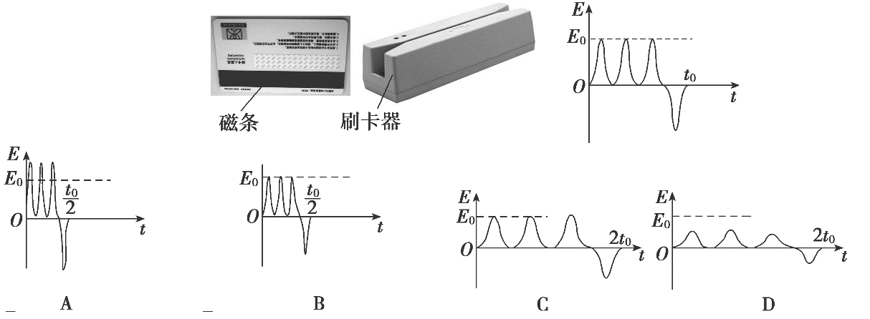

考点二 感应电动势的计算和方向的判断

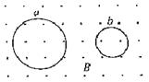2．如图所示，匀强磁场中有两个导体圆环*a*、*b*，磁场方向与圆环所在平面垂直。磁感应强度*B*随时间均匀增大．两圆坏半径之比为2:1，圆环中产生的感应电动势分别为*E*a和*E*b，不考虑两圆环间的相互影响．下列说法正确的是（ ）

A．*E*a:*E*b=4:1，感应电流均沿逆时针方向

B．*E*a:*E*b=4:1，感应电流均沿顺时针方向

C．*E*a:*E*b=2:1，感应电流均沿逆时针方向

D．*E*a:*E*b=2:1，感应电流均沿顺时针方向

考点三 自感和涡流

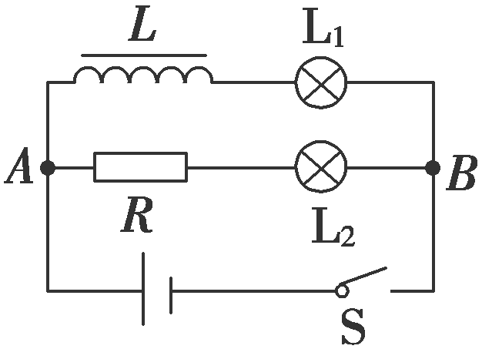3．如图所示，两个相同灯泡L1、L2分别与电阻*R*和自感线圈*L*串联，接到内阻不可忽略的电源的两端，当闭合开关S到电路稳定后，两灯泡均正常发光，已知自感线圈的自感系数很大．则下列说法正确的是（ ）

A．闭合开关S到电路稳定前，灯泡L1逐渐变亮

B．闭合开关S到电路稳定前，灯泡L2由暗变亮

C．断开开关S的一段时间内，*A*点电势比*B*点电势高

D．断开开关S的一段时间内，灯泡L2亮一下逐渐熄灭

**【随堂导练】**

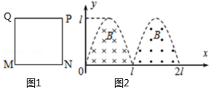1.如图2所示，*x*轴上方有两条曲线均为正弦曲线的半个周期，其高和底的长度均为*l*，在*x*轴与曲线所围的两区域内存在大小均为*B*，方向如图1所示的匀强磁场，*MNPQ*为一边长为*l*的正方形导线框，其电阻为*R*，*MN*与*x*轴重合，在外力的作用下，线框从图示位置开始沿*x*轴正方向以速度*v*匀速向右穿越磁场区域，则下列说法中正确的是（   ）

A．线框的*PN*边到达*x*坐标为处时，感应电流最大

B．线框的*PN*边到达*x*坐标为 处时，感应电流最大

C．穿越磁场的整个过程中，线框中产生的焦耳热为

D．穿越磁场的整个过程中，外力所做的功为

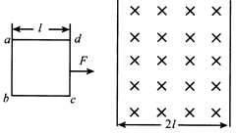2．如图所示，*abcd*为一边长为*l*的正方形导线框，导线框位于光滑水平面内，其右侧为一匀强磁场区域，磁场的边界与线框的边*cd*平行，磁场区域的宽度为2*l*，磁感应强度为*B*，方向竖直向下．线框在一垂直于*cd*边的水平恒定拉力*F*作用下沿水平方向向右运动，直至通过磁场区域．*cd*边刚进入磁场时，线框开始匀速运动，规定线框中电流沿逆时针时方向为正，则导线框从刚进入磁场到完全离开磁场的过程中， $a$、 $b$ 两端的电压*U*ab及导线框中的电流*i*随*cd*边的位置坐标*x*变化的图线可能正确是（ ）

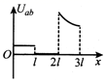  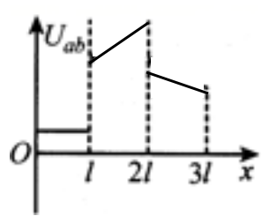          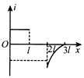   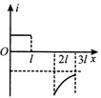

(A) （B） （C） （D）

**【导思总结】**

1、电磁感应现象中电势高低的判断

把产生感应电动势的那部分电路或导体当做电源的内电路，那部分导体相当于电源．电源内部电流的方向是由负极(低电势)流向正极(高电势)，外电路顺着电流方向每经过一个电阻电势都要降低．

2、自感线圈在电路中的作用

(1)电路突然接通时，产生感应电动势，阻碍电流变化使与之串联的灯泡不是立即点亮，而是逐渐变亮．

(2)电路突然断开时，产生感应电动势，在电路中相当于新的电源．若流过灯泡的电流比原来的大，则灯泡“闪亮”一下再熄灭；若流过灯泡的电流不大于原来的电流，则灯泡不能闪亮而逐渐熄灭．

**【导学感悟】**本节课你学到了什么？

**_________________________________________________________________________________________**

**【导练巩固】**补充《限时规范训练》